VELKOMMEN TIL OSS

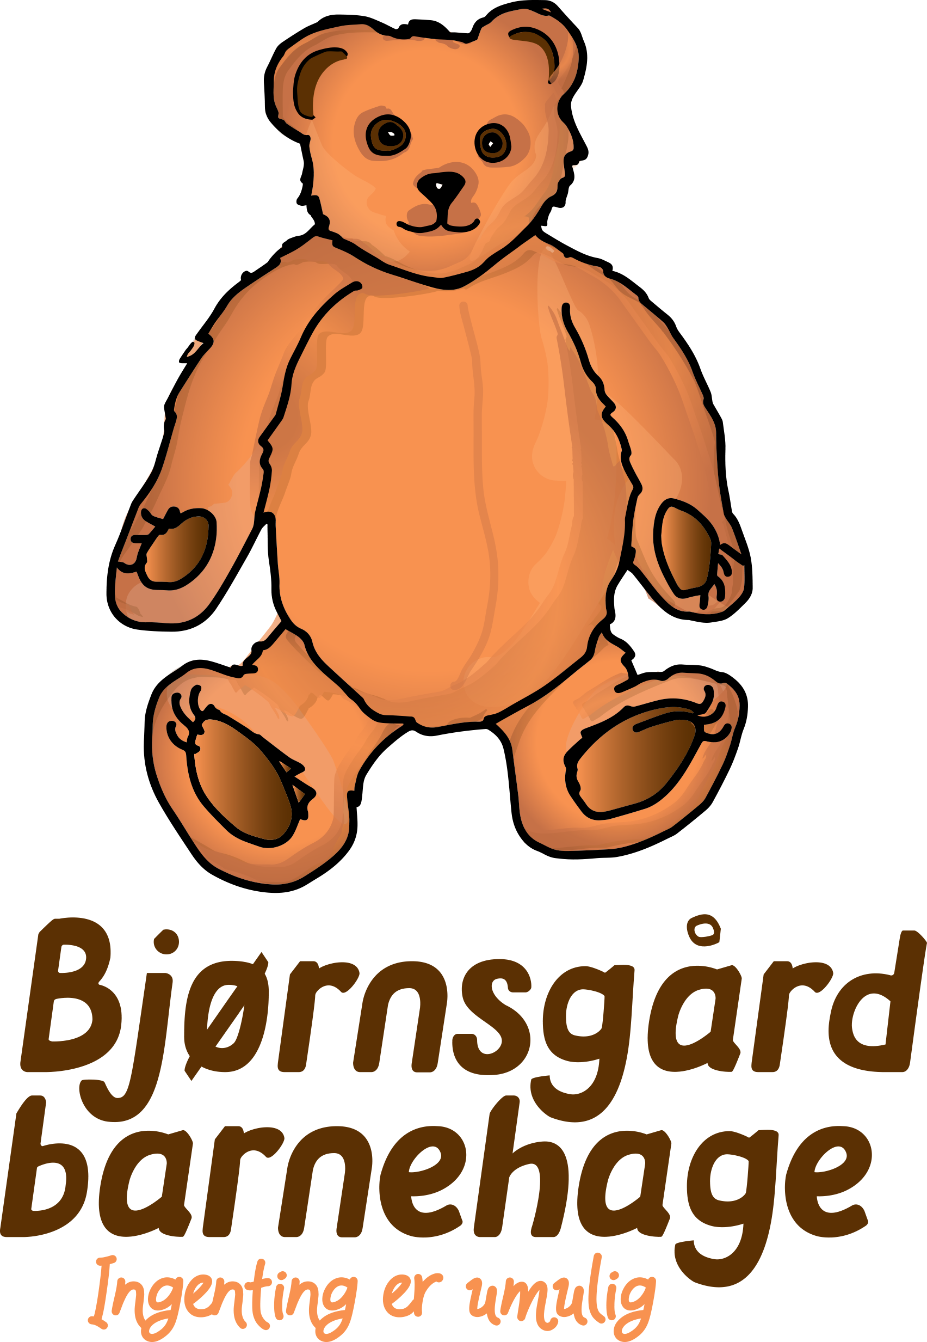

Både styret og vi som jobber her ønsker dere hjertelig velkommen til Bjørnsgård barnehage. Barna skal gå mange år i barnehagen og vi ønsker å ha et godt samarbeid som er tuftet på åpenhet og ærlighet. Dere skal vite at barna har det trygt og at dere er sikre på at vi gjør det beste vi kan for dem. Vi håper dere får en fin tid i barnehagen, med gode opplevelser og god dialog mellom oss.
Vi har fire verdier som vi jobber for og mot:
Omsorg, glede, lek og mestring

Vårt overordnede mål:
Vi skal hjelpe hvert enkelt barn til å få en god selvfølelse.

Vår visjon:
Ingenting er umulig

Her følger et informasjonshefte, som vi mener er nyttig i oppstarten i en ny barnehage.
Daglig leder
Nina Hermanrud

Eieforhold
Barnehagen ble startet av noen få entusiastiske foresatte som ikke fikk barnehageplass til sine barn. Desember 2001 sto barnehagen ferdig til bruk. Barnehagen er foreldredrevet og alle som har barna sine i Bjørnsgård barnehage kjøper seg inn med en andel på 4000 kr. Når man kjøper seg inn med en andel, er man medeier av barnehagen. Andelen man kjøper seg inn med, får man tilbake når man slutter.

Beliggenhet
Barnehagen ligger på Kapp, strekningen mellom idrettsplassen og Haugskrysset. Bjørnsgård barnehage ligger rett ved bygget som tidligere var Bjørnsgård skole.

Barnehagens tlf.nr., e- mail og hjemmeside
Bjørnsgård barnehage, Bjørnsgårdlinna 143, 2849 Kapp
nina@bjornsgaardbarnehage.no
Tlf. daglig leder: 61 16 24 30
Skal du sende melding sendes dette til:
90712117
Hjemmeside: http://bjornsgaard.barnehage.no/

Åpningstider
Barnehagen holder åpent fem dager i uka fra kl. 06.45 – 17.00. Barnehagen holder åpent hele året, bortsett fra ukene 29 og 30. Onsdag før skjærtorsdag er det åpent til kl. 12.00. Juleaften og nyttårsaften holdes det stengt. Barnehagen har fem planleggingsdager i året, disse dagene er det stengt. Om sommeren er det «sommerbarnehage», da har vi tre uker som vi har åpningstid fra kl. 08.00 – 16.30.

Ferie.
Barna må ha fire uker ferie i løpet av året. To av dem må være sammenhengende, dette gir seg selv i og med at vi stenger i ukene 29 og 30. Barnehageåret går fra 1. august til 31. juli. Alle må melde fra om sommerferie seinest 15. april. De barna som starter på skolen har barnehageplass frem til og med 31. juli.

Betaling
Opphold, mat og tur betalingen forfaller forskuddsvis den 1. hver mnd. Det betales for 11 måneder i året. Det året barnet starter på skolen betales det frem til og med juni. Det er mulig å kjøpe enkelt dager, det koster 345 kr dagen.
Vi har turkasse, det er 300 kr. for full plass og prosentvis betaling i forhold til størrelsen på plassen til barnet. Barn på Lillebjørn har halv pris på turkassa. De første årene er man ikke så mye på tur, men det øker på med turer ettersom man blir eldre. Siste året særlig er man mye på tur. Vi har derfor valgt å ta en sum pr. år fra man starter. Det vil da si at man kan betale for mye de første årene og for lite de siste årene, men vi tenker at det er greit å ha en sum hele tiden, slik at det ikke blir så mye å betale siste året. Når det gjelder matpenger er dette 350 kr pr. måned. Denne summen er den samme, uansett hvor mange måltider som blir servert pr. dag eller pr. uke. Hvor mye mat som vil bli servert pr. uke kan komme til å variere den tiden dere har barnet eller barna deres her.

Basene våre
Lillebjørn har barn fra 1- 3 år. De minste barna er avhengig av tett oppfølging av de voksne og trygghet står sentralt i forhold til barnas utvikling. Den første tiden i barnehagen er derfor viktig å skape trygge rammer rundt hvert barn. De minste barna har andre rutiner og trenger en annen oppfølging enn de som er noe større. Barna deles i to grupper, 1 åringer og 2 åringer store deler av dagen. Hver gruppe har da faste voksne som følger gruppa si.
Storebjørn har barn fra 2- 6 år. Barna blir delt inn i aldersbestemte grupper, og alle grupper har sitt primærrom som de har tilholdssted og med faste voksne.

Ut på tur
Vi er utrolig glade i å både gå på tur og bruke bussen for å komme oss på turer litt lengre unna. Vi har en lavvoplass, der vi har opparbeidet et flott uteområde. Der har vi en tribune, som kan brukes til mye: spiseplass, underholdning, lek o.s.v. Vi har bygd vår egen Eidsvollbygning med flagg vi kan heise og vi har andre lekeapparater som innbyr til lek. Da vi er glade i å være ute, benytter vi også nærmiljøet til turer, både skogen og andre muligheter vi har, som Fauchalplassen, skytterhuset, Djupdalsborgen o.s.v.

Bussen vår
Vi har egen buss som vi benytter på turer som er litt lengre unna en det vi kan gå. Bussen har gitt oss en frihet i forhold til at vi kan reise på turer når vi vil og hvor vi vil. Vi har planlagte turer og vi har turer som er mer spontane.

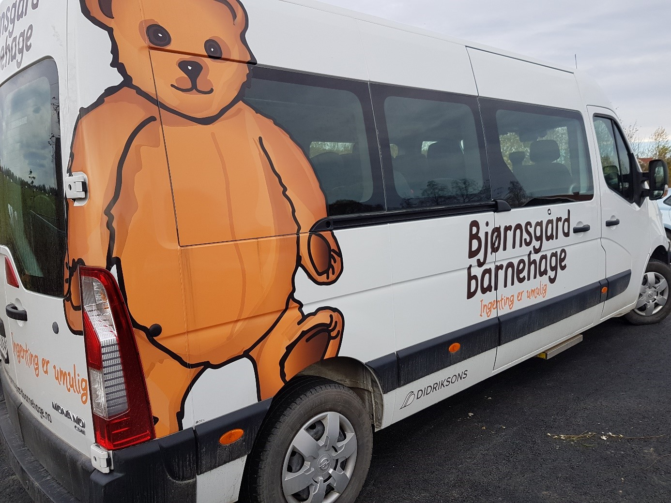

Svømming
Vi har tilbud om svømming for de eldste barna. Det er stort sprik i ferdigheter i vannet hos barna. Vi legger til rette så godt vi kan i forhold til det nivået barna er på. Det som er viktig når det gjelder dette tilbudet er at barna skal bli fortrolige med vann og få en begynnende svømmeferdighet. Vi bygger våre øvelser på de fire kjernefunksjonene: dykke – flyte – gli og fremdrift.

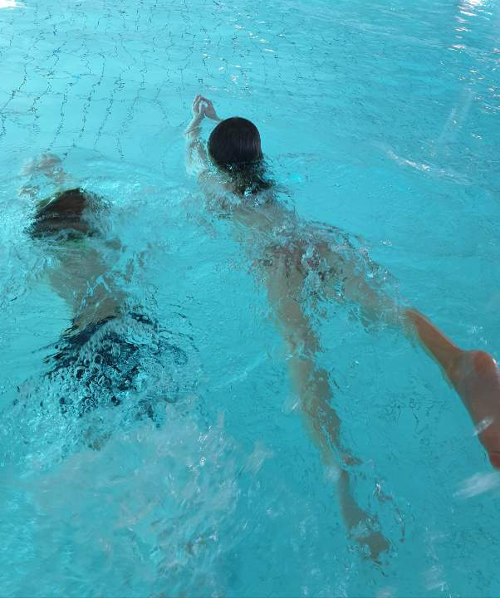

Primærkontakter
Alle barna har sin egen primærkontakt. Primærkontakten skal følge opp «sine» barn, dette gjelder spesielt i oppstartsfasen. Da kan det være godt for både barnet og dere foresatte å ha en voksen som en forholder seg mest til (se også eget skriv om primærkontakten som deles ut på besøksdagen). Det er primærkontaktene som har samtaler med foresatte. Ønsker du samtale med pedagogisk leder eller daglig leder er det selvfølgelig mulighet for dette.
Organiseringen av de voksne på huset kan føre til at det kan bli bytte av primærkontakt i løpet av årene barna går i Bjørnsgård barnehage. Personalet rullerer, det vil si at det er ikke de samme voksne som er på samme base år etter år. Det vil også si at det kan være endringer på hvem som har de aldersbestemte gruppene. Ved rullering av personalet eller at barnet går over fra Lillebjørn til Storebjørn, kan det bli bytte av primærperson. Selv om barnet har en primærkontakt, har de andre voksene også like mye med dette barnet å gjøre. Hele personalet har ansvar for alle barna slik at de trives og utvikles på best mulig måte.

Klær
Barna må til enhver tid ha godt med klær i barnehagen. De må ha skift (to strømpebukser, to par sokker, to underbukser, to gensere, to bukser) Dere må gjerne legge frem i hyllen til barna de klærne dere vil de skal ha på seg ute den dagen. De må ha klær som er tilpasset årstiden. Klærne må også være merket, da er det mye enklere for oss i påkledningssituasjonen og det vil være enklere å finne igjen mistet tøy. Vi gjentar for ordensskyld: klærne må være merket☺ ( da mener vi også sko, votter o.s.v. og har barnet med ski/ akebrett – merk dette også) Vi setter også pris på om dere tar med skittent tøy hjem for vasking.

Hyllene til barna
Hyllene skal ryddes hver fredag, av dere foresatte. Da vil dere få ryddet i klærne til barna deres og vi får vasket hyllene.

Ved sykdom
Syke barn må holdes hjemme. Barnet må være i form til å delta aktivt i barnehagedagen, både i lek ute og inne. Er det tvil om barnet kan komme eller ikke, snakk med personalet, se vedtektene punkt 11: ”syke eller sterkt forkjølete barn må holdes hjemme dersom det foreligger smittefare. Dersom barnet ikke kan være ute eller delta i aktiviteter på lik linje med de andre barna, bør barnet holdes hjemme”. Retningslinjer fra kommunelegen er bl.a. øyekatarr: man trenger ikke nødvendigvis medisinering og en kan være i barnehagen hele tiden. Ved oppkast /diare` skal en være frisk eller uten oppkast /diare` i 48 timer, da dette er meget smittsomt. Se ellers eget skriv dere får når dere starter i barnehagen.

Soving/bleier
Skal barnet sove i barnehagen må dere ha med vogn. Vognene står ute om natten (under tak og innelåst), det vil være fritt valg om dere tar den med hjem hver dag eller lar den stå i barnehagen. Om barnet bruker bleier, ta med dette (ikke up and go). Trenger barnet å bruke salver, må dere ta med det.

Solkrem
Solkrem må dere holde selv, dette p.g.a. smittevern. Dere må smøre barna før de kommer i barnehagen. Vi smører barna etter behov i løpet av dagen.

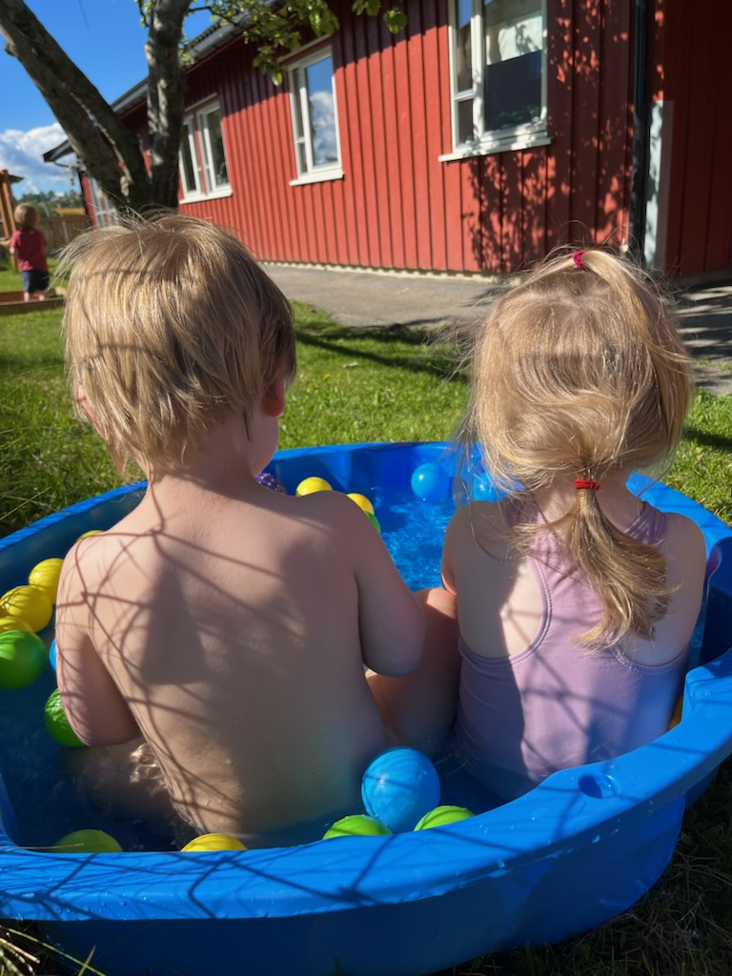

Velkomst/ avskjed situasjon
Når dere henter barnet og barnet løper ut av barnehagen, er det dere som har ansvar for barnet. Husk: lukk porten etter deg. Når foresatte har forlatt barnehagen, er det personalet som har ansvar for barnet. Gå aldri fra barnet i barnehagen uten at en voksen har tatt imot dere. Gi beskjed om det er noen andre enn mor/ far som henter, dette av sikkerhetsmessige grunner. Vi kan ikke sende barn ut fra vår barnehage uten at vi vet hvem de blir med.

Parkering
Bruk parkeringsplassen, ikke parker foran porten!
Husk også at det er flere enn deg som skal bringe/ hente barn, så parker – ikke kjør ned foran porten – og stopp bilen, den trenger ikke stå og gå på tomgang, eksosluften kommer inn i barnehagen, noe vi merker godt. Dette gjelder også når det er veldig kaldt ute. Parkering av bilen skal være slik at fronten står ut mot parkeringen, da kan man kjøre rett ut fra parkeringen, uten noen form for rygging. Vi vil ha en så sikker parkeringsplass som mulig. Det er mange barn som kjøres og hentes, da må vi alle gjøre slik at det på best mulig måte blir trygt å ferdes der.

Tradisjoner

- Høstfest
- Luciafeiring med førskolebarna
- Julegateåpning
- Matuke
- Nissefest
- Karneval
- Markering av samefolkets dag
- Påskelunsj
- Avslutningsfest for førskolebarn
- Besteforeldredag/generasjonsdag
- Markering av 17.mai
- Idrettsuke

Overgang fra barnehagen til skole
Det er et eget møte for foresatte på høsten for de som skal starte på skolen året etter. Dette møtet inneholder informasjon om hvordan det siste året i barnehagen er og hva som skjer i forhold til skolen det siste året barnet går i barnehagen.
I samtalen med dere foresatte som er på våren, som da er den siste og avsluttende samtalen for dere, vil det bli informert om hva slags informasjon som vil bli sendt fra barnehagen til skolen i forhold til deres barn. Det blir ikke sendt noe videre fra oss uten at dere vet hva som blir sendt og har samtykket til det.

Fødselsdager
Vi feirer barnas fødselsdager. Er ikke barnet i barnehagen den dagen det fyller år, legger vi feiringen til den nærmeste dagen som dere ønsker den skal feires. Denne dagen vil det være fokus på bursdagsbarnet, og det vil bli viet ekstra oppmerksomhet i samlingsstunden
(dere skal ikke ha med noe kake eller noe annet, barnehagen ordner det som skal ordnes i forhold til feiringen) Skal dere be inn til bursdag, er vår anbefaling å be hele årskullet, eller alle gutter eller jenter i kullet. Dette for å hindre at enkelte barn aldri blir bedt. Skal dere henge opp innbydelser i barnehagen må det være under forutsetning av at ovenfornevnte kriterier innfris.

Dagsrytmen i Bjørnsgård
Kl. 06.45 barnehagen åpner, det er frokost med medbrakt nistepakke.
Kl.08.15 avslutter vi frokosten. De som kommer etter 08.15 må ha spist før de kommer.
Kl. 09.30 Vi starter opp med aktiviteter. Det kan være samling, turer eller andre aktiviteter.
Kl. mellom 11 og 12 mat – smøremåltid, varmmat en gang i uken. Det kan også være at det er niste dette måltidet, det kan variere noe.
Etter mat går vi som regel ut. Da er vi ute til vi skal spise igjen.
Kl. 14.30 mat Lillebjørn, brød, knekkebrød (eller nistepakke) og frukt
Kl. 14.30 mat Storebjørn, brød, knekkebrød (eller nistepakke) og frukt
Kl. 17.00 stenger barnehagen
Dette er slik en dag som oftest foregår hos oss. Selvfølgelig er det dager som er annerledes, det kan være en er ute hele dagen, eller er ute først på dagen så går inn osv. Vi vil at dere ringer eller legger inn på Kidplan om dere skal ha fri, er syke eller kommer etter kl. 09.30. Får dere ikke gitt diverse beskjeder vi skal ha før etter kl. 09.00, så ring oss, da vi ikke ser så mye på Kid plan i løpet av dagen.

Mat
Skal barna spise frokost i barnehagen må det være med to nistepakker. Vi har varmmat en gang i uka. Vi serverer ettermiddagsmat, brød, knekkebrød og frukt hver dag. Vi har smøremåltid til lunsj, men det kan også være at vi bruker nistepakke. Hvor mye varmmat eller mat vi servere kan variere, men hovedregelen er det som er beskrevet her.
Kan dere unngå å ha med yoghurt så anbefaler barnehagen det.

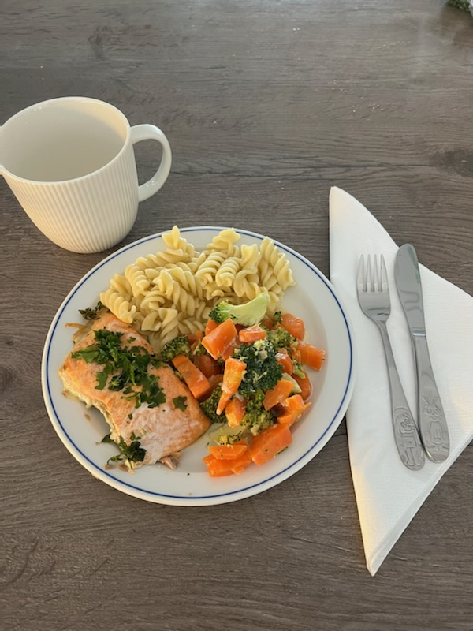

Informasjonskanaler
Vi har som mål at det meste av kommunikasjon skal foregå via hjemmesiden, Kidplan, eller på e-post. Hjemmesidens adresse er: http://bjornsgaard.barnehage.no/
Skriv som dere skal ha, blir sendt ut på epost. Vi oppfordrer alle foresatte til å benytte seg av hjemmesiden, her ligger lister som kan brukes ved bursdagsinvitasjoner, årsplan og mye annet.
Vi har en tavle for dere foresatte i garderoben og oppfordrer til å følge med på den. Tilbakemelding om hvert enkeltbarn, hvordan barnet har hatt det i løpet av dagen, gis muntlig.

Møter for foresatte/samtaler
Det er to møter for foresatte i løpet av året, på høsten og på våren. Skulle det være behov for flere så er det mulighet for det. Dere kan komme med innspill på hva dere ønsker å ta opp på disse møtene. Helsesøster, barnevernet, PPT, politi er eksempler på eksterne instanser som vi kan kontakte for å bidra på et møte.
Det vil bli avholdt to samarbeidssamtaler i løpet av året. Disse er det primærkontakten som holder, men er det ønskelig så er det mulighet for å snakke med enten pedagogisk leder eller daglig leder. Er det ønskelig med flere samtaler i løpet av året er det bare å si ifra. Nyoppstartede barn skal ha samtale på høsten, og på våren – de som har gått flere år i barnehagen kan velge å ha en samtale bare på våren. For de som slutter og skal begynne på skolen er samtale på våren obligatorisk.

Sikkerhet
Barnehagen har egne sikkerhetsrutiner med hensyn til turer og det å være ute. Det er egne sikkerhetsrutiner i forhold hvor mange og hvilke barn som er i barnehagen til enhver tid, dette er blant annet p.g.a. brannsikkerhet.

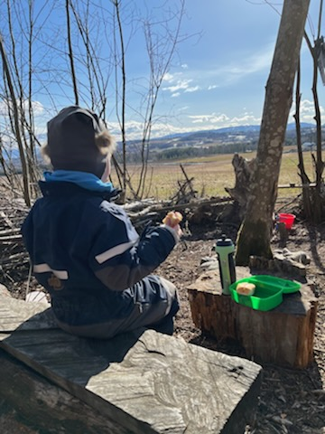

Når barnehagen skal på tur
Når vi nå har egen buss så er denne ofte i bruk når vi er på tur. Vi er opptatt av sikkerhet og har kontaktet Trygg trafikk for å forhøre oss om hvordan vi skal sikre barna best mulig i bussen. Vi bruker derfor ikke så mye privat biler eller andre busser, men det kan være at det kan være aktuelt i enkelte tilfeller. Når det gjelder tur med egen buss, så kan det ved enkelte tilfeller bli avlyst planlagte turer om vær og føre tilsier at forholdene kan bli vanskelige. Vi setter sikkerheten til barna først.
Dere foresatte har mange typer seter og det kan være en utfordring i seg selv å skulle montere alle disse setene. Vi ønsker gjerne å reise ut på tur og er oss bevisst at dette er et veldig stort ansvar å ha. Når det gjelder å kjøre buss er dette også et stort ansvar å ta. Det skal være seler i bussen og det er det ikke alle busselskap som har. Håper dere foresatte har forståelse for vår forsiktighet når det gjelder ut på tur og transport, da dette er gjort av hensyn til hvert enkelt barn i barnehagen, vi har ikke råd til å miste noen!!

Dugnad for barna
Hver familie plikter å delta på dette to ganger i løpet av året (vedtektene punkt 9). Dugnadene er primært lagt til uke 38 (høst) og uke 19 (vår).

Oppsigelse av plass
Det er tre mnd. oppsigelse. Oppsigelsen gjelder fra den første i påfølgende mnd. De barna som starter på skolen trenger ikke si opp, da de automatisk mister plassen sin 1.august.

Taushetsplikt og opplysningsplikt
Alle ansatte har skrevet under taushetserklæring og har levert politi- og helseattest. Vi er pålagt å forholde oss til taushetsplikt og opplysningsplikt for å ivareta barnas beste. Dette gjelder også alle som er vikarer, eller de som er her gjennom NAV, skoleelever, studenter og andre.

Samlivsbrudd
Ved samlivsbrudd blir begge foresatte innkalt til samtale. Dette for å avklare forventinger dere foresatte har til oss som barnehage, og hva vi har av forventinger til dere foresatte i en slik situasjon.

Forsikringer
Alle barn er forsikret i Gjensidige NOR. Forsikringen gjelder mens barna er i barnehagen, til og fra barnehagen, og utflukter i regi av barnehagen.

Informasjon i garderoben
Fra tid til annen får vi spørsmål om å henge opp informasjon om diverse fritidstilbud eller kulturarrangement, dette har vi valgt å si nei til. Vi ønsker ikke å være en pådriver eller påvirker i forhold til hva dere gjør i fritiden.

Forventninger vi har til dere som foresatte
Vi i Bjørnsgård ønsker å gi et best mulig pedagogisk tilbud til deres barn. Vi ønsker å kunne tilrettelegge for det enkelte barn, som enkeltindivid og som en del av en større gruppe. Vi har mange barn og ønsker å gi alle et like godt tilbud. For at vi skal kunne få gjort jobben vår på best mulig måte har vi noen ønsker i forhold til hva dere foresatte skal kunne bidra med:
- Vi tar det som en selvfølge at dere følger med på oppslagstavlen og hva som vil skje i løpet av uken.
- Din mobiltelefon brukes ikke i barnehagen.
- Skriv som dere får med hjem og som eventuelt krever et svar trenger vi ikke purre på.
- Lese vedtektene og være kjent med disse. Spør om dere lurer på noe!!
- Betaling av opphold i barnehagen skal betales punktlig.
- Si i fra om dere ikke kommer før kl 09.30, eller ved sykdom – slik at vi er klar over det.
- Være positive til dugnadene for barna, det er faktisk ganske ålreit bare en kommer i gang – husk: det kommer barna deres til gode.
- Er det noe som har skjedd som dere mener kan få innvirkning på barnet så snakk med oss. (Husk vi har taushetsplikt).
- Ha øyne for at det er flere enn bare ditt eget barn som går i barnehagen, bl.a. ved å lukke porten etter deg når du kommer og går (ikke la barna gå ut av porten uten dere voksne).
- Parkere på parkeringsplassen ved bringe og hente situasjonen.
- Lukke porten etter seg!
- Møte opp på samarbeidssamtaler og foresattemøter.
- Legge igjen telefonen i bilen, ikke ta med inn i barnehagen, barnet skal være i fokus.
- Ha forståelse for at vi trenger planleggingsdager til kursing, faglig oppdatering og oppfølging av personalet.
- Klær
Klær viser seg å være et kapittel for seg selv i barnehagesammenheng. Ekstra tøy, og varme nok klær og sko når årstiden krever det, må barna ha. For at vi skal kjenne igjen tøyet, merk det. Hold orden i hyllene til barna, dette gjør påkledningssituasjonen mye lettere for oss. Ta med klærne hjem for vask, da er det lettere for oss å holde barnehagen ren. Det er for barnas beste og for oss voksne, godt å slippe å håndtere skittet tøy inne som drysser av sand og møkk. Dresser eller klær som henger ute skal tas med hjem til vask!!

Vi ønsker det beste for ditt barn og gleder oss til å samarbeide med dere, ikke vær redd for å spørre om noe eller komme med ideer til oss, vi vil gjerne høre hva dere mener.

Håper at vi med dette kan få et fint samarbeid!

